Українська інженерно-педагогічна академія

Олійник юлія сергіївна

Удк 378.146:004.9
Методика тестування знань з електромагнітних перехідних процесів у майбутніх інженерів-електроенергетиків

13.00.02 – теорія та методика навчання (технічні дисципліни)

Автореферат
дисертації на здобуття наукового ступеня
кандидата педагогічних наук

Харків - 2011
Дисертацією є рукопис.
Робота виконана в Українській інженерно-педагогічній академії, Міністерство освіти і науки, молоді та спорту України, м. Харків.
Науковий керівник: кандидат технічних наук, доцент
Хоменко Віталій Григорович,
Бердянський державний педагогічний університет,
директор Інституту освітніх інженерно-педагогічних
технологій, завідувач кафедри комп’ютерних технологій
в управлінні та навчанні, м. Бердянськ.
Офіційні опоненти: доктор педагогічних наук, професор
Романишина Людмила Михайлівна,
Хмельницький національний університет,
професор кафедри соціальної роботи і соціальної педагогіки, м. Хмельницький;
кандидат педагогічних наук, доцент
Синельник Ірина Василівна,
Національний технічний університет «Харківський
політехнічний інститут», доцент кафедри загальної та
експериментальної фізики, м. Харків.
Захист відбудеться «17» червня 2011 р. о 13 годині на засіданні спеціалізованої вченої ради К 64.108.01 в Українській інженерно-педагогічній академії за адресою: 61103, м. Харків, вул. Університетська, 16, зал засідань.
З дисертацією можна ознайомитися у бібліотеці Української інженерно-педагогічної академії за адресою: 61003, м. Харків, вул. Університетська, 16.
Автореферат розіслано «14» травня 2011 р.
Вчений секретар
спеціалізованої вченої ради В.В. Кулешова
Загальна характеристика роботи
Актуальність дослідження. Проблеми технічної освіти є вкрай актуальними, оскільки підготовка інженерів є основою розвитку економіки та соціальної сфери держави. Від рівня кваліфікації майбутніх інженерів залежить ступінь розвитку техніки та технології, стан техніко-економічного потенціалу держави та місце України на міжнародному ринку розподілу праці.
Наразі настає час розв’язання основних задач, що стоять перед Україною – переорієнтація промисловості на інноваційних шлях розвитку, який тримається на інтелектуальних ресурсах, підвищення якості життя людей, зростання ВВП. Однією з важливих ролей у розв’язанні таких питань відіграє енергетика та її кадровий інженерний склад.
В умовах сьогодення зростає необхідність підготовки інженерних кадрів: відкриваються нові інженерні спеціальності та набувають розвитку інженерно-технічні факультети ВНЗ країни, інженерна професійна освіта набуває все більш провідного значення. Одним із шляхів удосконалення інженерної професійної освіти є підвищення її якості. Це обумовлюється об’єктивним підвищенням вимог до рівня професійних знань та вмінь фахівця енергетичної галузі.
У багатьох сучасних педагогічних працях велика увага приділяється проблемі підвищення якості освіти в цілому та якості професійного навчання зокрема. Закони держави про модернізацію та розвиток освіти визначають значну кількість інновацій вищої школи. Основна з них – перехід на державні стандарти вищої освіти (ДСТВО), однією з основних складових яких є засоби контролю якості навчання. Підвищення ефективності та якості процесу професійного навчання безпосередньо залежить від тестування та оцінювання результатів успішності навчання студентів.
Розв’язанню проблем тестування знань та умінь присвячено праці таких вчених, як В. Аванесов, Ю. Бабанський, В. Беспалько, В. Бєлікова, Н. Брюханова, І. Булах, В. Звонніков, Н. Єфремова, В. Кім, О. Майоров, Норман Е. Гронлунд, В. Петренко, Л. Романишина, Н. Самилкіна, І. Синельник, М. Челишкова. В цих працях достатньо повно розроблено проблеми організації тестування та методичні аспекти, що впливають на результати тестування, принципи складання тестових завдань та різноманітні методики розробки тестів, проблем забезпечення їх надійності та валідності. Достатньо повно розроблено теоретичні засади тестування знань та вмінь студентів згідно вимог ДСТВО. Але при цьому залишаються недостатньо розробленими теоретичні та практичні засади забезпечення діагностувальної та навчальної функцій систем тестування знань.
Однією з базових навчальних дисциплін підготовки майбутніх інженерів-електроенергетиків є дисципліна «Електромагнітні перехідні процеси».
Такими вченими, як А. Авербух, С. Бєляєва, В. Вєніков, В. Винославський, І. Крючков, Я. Кублановський, Ю. Куліков, С. Лосєв, С. Ульянов, розроблено достатню велику кількість методик навчання студентів дисципліни «Електромагнітні перехідні процеси». Аналізуючи ці методики навчання студентів, необхідно зауважити, що системи тестування знань характеризуються недостатньою реалізацією діагностувальної та навчальної функцій.
Це обумовлює наявність суперечності між необхідністю забезпечення ефективної діагностувальної та навчальної функцій системи тестів та недостатньою розробленістю теоретичних та практичних аспектів її реалізації. Наявність цієї суперечності обумовило необхідність дослідження проблеми підвищення якості навчання шляхом теоретичного обґрунтування, розробки та експериментальної перевірки системи тестів знань майбутніх інженерів-електроенергетиків з дисципліни «Електромагнітні перехідні процеси» та методики тестування на її основі.
Отже, актуальність цієї проблеми та її недостатня розробленість зумовило вибір теми дисертаційного дослідження «Методика тестування знань з електромагнітних перехідних процесів у майбутніх інженерів-електроенергетиків».
Зв'язок роботи з науковими програмами, планами, темами. Дисертаційне дослідження є складовою двох науково-дослідної робіт: «Розробка і застосування контрольних засобів з перевірки знань у майбутніх інженерів-електроенергетиків» спільної навчально-методичної лабораторії з проблем інженерно-педагогічної освіти та інституту педагогічної освіти і освіти дорослих НАПН України (протокол № 2 від 28.02.2011 р. засідання вченої ради Інституту педагогічної освіти і освіти дорослих НАПН України та протокол №2 від 28.12.2010 р. засідання вченої ради Української інженерно-педагогічної академії) та «Розроблення та впровадження моделей змісту навчання студентів технічних закладів освіти з метою інтенсифікації професійної підготовки» (РК № 0104U002779).
Тему дисертації затверджено на засіданні Вченої Ради Української інженерно-педагогічної академії (протокол №3 від 24 жовтня 2006 р.) та узгоджено в Раді з координації наукових досліджень в галузі педагогіки та психології України (протокол №10 від 26 грудня 2006 р.).
Мета дослідження – теоретично обґрунтувати, розробити та експериментально перевірити методику тестування знань майбутніх інженерів-електроенергетиків з дисципліни «Електромагнітні перехідні процеси».
Відповідно до поставленої мети визначено такі завдання дослідження:
- Проаналізувати існуючі методики тестування знань з дисциплін електроенергетичного профілю у майбутніх інженерів-електроенергетиків, визначити проблему та гіпотезу дослідження.
- теоретично обґрунтувати та розробити модель системи тестування знань з електромагнітних перехідних процесів майбутніх інженерів-електроенергетиків.
- теоретично обґрунтувати та розробити моделі диференційних тестів за ознайомчо-орієнтовного (ОО) рівня та моделі контекстних комплексних тестів для перевірки знань з електромагнітних перехідних процесів майбутніх інженерів-електроенергетиків.
- розробити та експериментально перевірити ефективність системи диференційних тестів ОО, понятійно-аналітичного (ПА) та продуктивно-синтетичного (ПС) рівнів, а також контекстних комплексних тестів для перевірки знань з електромагнітних перехідних процесів та методику тестування на їх основі.
Об’єкт дослідження – процес навчання майбутніх інженерів-електроенергетиків дисципліни «Електромагнітні перехідні процеси».
Предмет дослідження – методика тестування знань студентів з дисципліни «Електромагнітні перехідні процеси».
Гіпотеза дослідження полягає у припущенні, що ефективність методики тестування підвищиться за рахунок підвищення діагностувальної та навчальної функцій, якщо:
- використовувати диференційні тести ОО рівня дедуктивного та індуктивного виду на впізнання, розрізнення та класифікацію, які крім засвоєння навчальних понять забезпечують перевірку засвоєння логічних зв’язків між ними;
- базову систему тестів за ДСТВО доповнити контекстними комплексними тестами, які використовуються перед тестами ПА та ПС рівнів.
Методологічну та теоретичну основу дослідження створюють: історія виникнення та розвитку тестів (А. Біне, М. Бернштейн, П. Блонський, А. Болтунов, І. Воскерчьян, Ф. Гальтон, С. Геллерштейн, Дж. Кеттел, Н. Тализіна, І. Цатурова, А. Шуберт), теорія тестів, тестування як основний різновид контролю знань студентів (В. Аванесов, А. Анастазі, Ш. Амонашвілі, Ю. Бабанський, В. Бєлікова, І. Булах, К. Ігненкамп, Л. Романишина, І. Синельник та ін.), рівневий підхід до засвоєння навчального матеріалу (В. Беспалько, В. Звонніков, Н. Єфремова, В. Кім, А. Майоров, В. Петренко, Н. Самилкіна, М. Челишкова та ін.), теорії і моделі опису змісту технічних галузей (С. Бєляєва, В. Вєніков, В. Винославський, М. Лазарєв, О. Коваленко, С. Ульянов та ін.).
У ході дисертаційного дослідження використовувалися наступні методи:
теоретичні - аналіз технічної, педагогічної та науково-методичної літератури з проблем навчання та тестування знань з метою визначення проблеми і недоліків дослідження, аналіз державних стандартів визначеної проблеми, методи структурування понять, методи моделювання змісту предметної галузі для розробки системи тестів; емпіричні: спостереження, опитування, бесіди, констатувальний, формувальний та порівняльний етапи експерименту для перевірки ефективності розробленої методики тестування знань з дисципліни «Електромагнітні перехідні процеси» майбутніх інженерів-електроенергетиків; методи математичної статистики: для обробки результатів експериментального дослідження.
Наукова новизна дисертаційного дослідження визначається наступним:
вперше теоретично обґрунтовано та розроблено:
- модель системи тестування, яка побудована на основі диференційних тестів ОО рівня та контекстних комплексних тестів, що дало змогу підвищити діагностувальну та навчальну функції тестування;
- контекстні комплексні тести знань, які забезпечують комплексне тестування та актуалізацію понять, які є базовими для тестів ПА та ПC рівнів.
набули подальшого розвитку тести ОО рівня, розвиток полягає у теоретичному обґрунтуванні та розробці диференційних тестів знань ОО рівня на впізнання, розрізнення та класифікацію дедуктивного та індуктивного виду, які дозволяють контролювати засвоєння не тільки понять, а й логічних зв’язків між ними.
Практичне значення одержаних результатів дослідження полягає в тому, що розроблено, експериментально перевірено та впроваджено в навчальний процес систему тестів та на їх основі методику тестування знань з дисципліни «Електромагнітні перехідні процеси» майбутніх інженерів-електроенергетиків; навчальний посібник «Система тестування знань з дисципліни «Електромагнітні перехідні процеси».
Матеріали дисертаційного дослідження впроваджено в навчальний процес Української інженерно-педагогічної академії (довідка № 106-02-59 від 15.03.2011 р.), Приазовського державного технічного університету (довідка №73/99-700 від 15.03.2011 р.), Національного технічного університету «Харківський політехнічний інститут» (довідка № 66-02-180/7 від 15.03. 2011 р.).
Матеріали дисертаційного дослідження можуть бути використані в процесі професійної підготовки студентів інженерних спеціальностей електроенергетичного профілю.
Вірогідність та обґрунтованість результатів дослідження забезпечено застосуванням комплексу методів дослідження, адекватних меті, об’єкту, предмету та завданням дослідження, відповідністю основних положень дисертації відомим результатам педагогічних досліджень, репрезентативністю вибірки студентів для педагогічного експерименту, статистичним аналізом експериментальних даних, апробацією і впровадженням результатів дослідження в практику роботи вищих навчальних закладів.
Особистий внесок здобувача. у працях, написаних у співавторстві, здобувачеві належить (відповідно до списку наукових праць): у роботі [1] – розробка структурно-логічної схеми навчальних елементів з електромагнітних перехідних процесів; у роботі [2] – розробка системи тестів засвоєння знань з електромагнітних перехідних процесів.
Апробація результатів дослідження. Основні результати даного дисертаційного дослідження опубліковані в матеріалах конференцій: міжнародних - «Стратегические вопросы мировой науки-2007» (Дніпропетровськ, 2007 р.), «Наука и образование-2009/2010» (Прага, 2009 р.), «Основні проблеми сучасної науки-2010» (Софія, 2010 р.), «Європейська наука ХХІ сторіччя-2010» (Польща, 2010 р.), «Новости научной мысли-2010» (Прага, 2010 р.); конференції науково-педагогічних працівників, науковців, аспірантів та співробітників Української інженерно-педагогічної академії (Харків, 2009, 2010 р.).
Публікації. Основні теоретичні положення та результати дисертаційного дослідження опубліковано у 15 наукових та науково-методичних працях (13 – одноосібних): 5 – у наукових фахових виданнях, затверджених ВАК України; 1- в інших виданнях; 7 – у матеріалах наукових конференцій; 2 - навчальних посібника.
Структура і обсяг дисертації. Дисертація складається із вступу, трьох розділів, висновків до розділів, загальних висновків, списку використаних джерел, (241, з них 8 іноземними мовами) та 2 додатка на 92 сторінках. Повний обсяг дисертації складає 342 сторінок, з них основного тексту 195 сторінки. Робота містить 116 таблиць на 85 сторінках і 19 рисунків на 9 сторінках.

Основний зміст роботи
У вступі обґрунтовано актуальність і доцільність дисертаційного дослідження, визначено об’єкт, предмет, мету, гіпотезу, завдання, методологічні і теоретичні основи дослідження; розкрито наукову новизну, практичне значення, визначено особистий внесок дисертанта; наведені дані про впровадження результатів дисертаційного дослідження.
У першому розділі «Теоретичні засади методики тестування знань з електромагнітних перехідних процесів у майбутніх інженерів» проведено аналіз існуючих методик тестування знань з дисципліни «Електромагнітні перехідні процеси»; теоретично обґрунтувано та розроблено узагальнену теоретичну модель системи тестування знань з електромагнітних перехідних процесів майбутніх інженерів; теоретично обґрунтувано та розроблено моделі диференційних тестів ОО рівня засвоєння знань та контекстних комплексних тестів з електромагнітних перехідних процесів.
проведено аналіз існуючих методик тестування знань з електромагнітних перехідних процесів у майбутніх інженерів відносно наступних особливостей навчального матеріалу з електромагнітних перехідних процесів та вимог ДСТВО: забезпечення повноти тестування навчальних елементів та відповідність викладення цих елементів визначеному «дереву знань» з дисципліни «Електромагнітні перехідні процеси»; необхідність рівневого підходу до засвоєння навчального матеріалу (засвоєння навчального матеріалу на ОО, ПА, ПС рівнях); перевірка засвоєння як самих понять, так і логічних зв’язків між ними. Для проведення об’єктивного та якісного контролю тести повинні реалізувати визначальну, навчальну, діагностувальна та сумативну функції. Серед цих функцій до основних належать навчальна та діагностувальна. Результати аналізу методик тестування знань показали, що розглянуті методики не в повній мірі відповідають вимогам ДСТВО, перевірка отриманих студентами знань та вмінь з дисципліни «Електромагнітні перехідні процеси» має переважно дискретний характер, при цьому контроль отриманих знань здійснюється фрагментарно, уривчасто та не в повній мірі є об’єктивним, оскільки існує неповна змістова відповідність існуючим системи тестування і «дерева знань» розглянутої дисципліни. Вказані недоліки визначають недостатню відповідність існуючих методик тестування вимогам ДСТВО: у цих методиках представлено тестування не всіх навчальних елементів; визначальна та сумативна функції тестів реалізуються достатньо повно, при цьому діагностувальна та формувальна функції реалізуються на неналежному рівні. Ці обставини обумовлюють недостатню якість формування знань у майбутніх інженерів-електроенергетиків. Зазначені недоліки зумовлюють існування проблеми підвищення якості формування знань з дисципліни «Електромагнітні перехідні процеси» майбутніх інженерів-електроенергетиків шляхом розробки відповідної методики тестування.
Сучасна наука визначає знання як систему понять та логічних відношень між ними. Згідно з цим визначенням будь-який навчальний елемент системи знань можна представити у вигляді моделі (рис. 1).
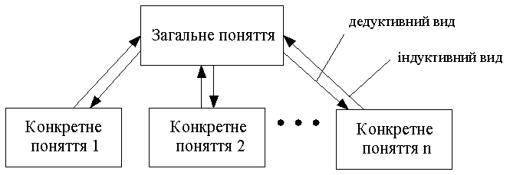
Рис. 1. Модель навчального елементу системи знань.

На відміну від традиційного визначення навчального елементу як інтегрального поняття, явища, відношення або алгоритму, запропонована модель навчального елементу є диференційованою та містить такі складники: загальне поняття, конкретне поняття та логічні відношення між ними.
Аналіз змісту навчання дисципліни «Електромагнітні перехідні процеси» показав, що логічні відношення між загальним і конкретним поняттям цієї галузі знань у переважній більшості своїй є логічними відношеннями «множина-елемент», «ціле-частка», «причина-наслідок».
З огляду на можливість реалізації дедуктивного та індуктивного принципів навчання зазначені відношення можуть бути як дедуктивного, так і індуктивного виду. Основою для розробки узагальненої теоретичної моделі системи тестування знань з електромагнітних перехідних процесів майбутніх інженерів є класична схема тестування, яка була розроблена В.Беспальком, І.Булах, В.Петренко та відображена у ДСТВО (рис. 2):
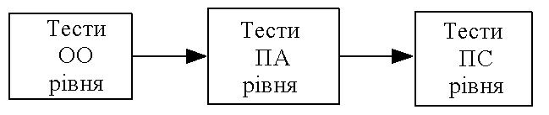
Рис. 2. Класична модель тестування знань за ДСТВО.

За класичною моделлю контроль на ОО рівні засвоєння навчальних елементів представлено тестами на впізнання, розрізнення та класифікацію. Засвоєння навчальних елементів на ПА рівні перевіряється за допомогою стандартних задач, на ПС рівні – за допомогою нестандартних задач. Аналіз тестів ОО рівня показав, що за класичними тестами тестування понять та логічних відношень навчальних елементів реалізується не в повній мірі, фрагментарно та несистемно. Поліпшити цю ситуацію можливо за умови розробки диференційних тестів ОО рівня на впізнання, розрізнення та класифікацію як понять, так і логічних зв’язків дедуктивного та індуктивного виду.
На основі запропонованих диференційних тестів ОО рівня і контекстних комплексних тестів ОО і спільних ОО та ПС рівнів розроблено узагальнену модель тестування знань з дисципліни «Електромагнітні перехідні процеси», яку наведено на рис. 3.
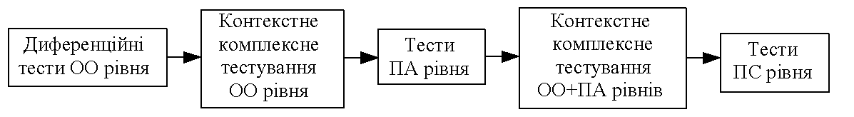
Рис. 3. Модель системи тестування знань з дисципліни «електромагнітні перехідні процеси».

На відміну від класичної схеми (рис. 2) розроблена модель завдяки контекстним комплексним тестам, які актуалізують навчальні елементи ОО рівня перед тестуванням на ПА рівні та актуалізують навчальні елементи ОО та ПА рівнів перед тестуванням на ПС рівні дозволяє підвищити якість навчання за рахунок підвищення діагностувальної та навчальної функції системи тестів.
Теоретично обґрунтувано та розроблено моделі диференційних тестів ОО рівня (на впізнання, розрізнення та класифікацію) засвоєння знань з електромагнітних перехідних процесів. Аналіз визначення тестів на впізнання В. Беспалька показує, що складовими цих тестів є поняття «дано» та поняття «знайти», одне з яких є загальним поняттям, а інше – конкретним, а також логічні відношення між цими поняттями. Тестування можна проводити, починаючи із загального поняття (дедуктивний вид або з конкретного поняття (індуктивний вид).
Розроблена модель диференційних тестів на впізнання індуктивного та дедуктивного виду приведена на рис. 4:
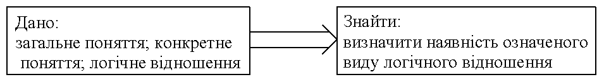
Рис. 4. Модель диференційних тестів на впізнання ОО рівня.

За В. Беспальком учасниками тесту на розрізнення є одне загальне, множина конкретних понять та логічні відношення між ними. Між цими поняттями перевіряється існування визначеного виду логічного відношення. Мета тесту на розрізнення полягає у визначення із переліку поданих тих конкретних понять, які належать до відповідного загального поняття. Для тестів на розрізнення аналогічно тестам на впізнання характерна диференціація та подальше виділення диференційних тестів дедуктивного та індуктивного виду на перевірку як понять, так і логічних відношень. Модель диференційних тестів на розрізнення індуктивного та дедуктивного виду приведена на рис. 5:
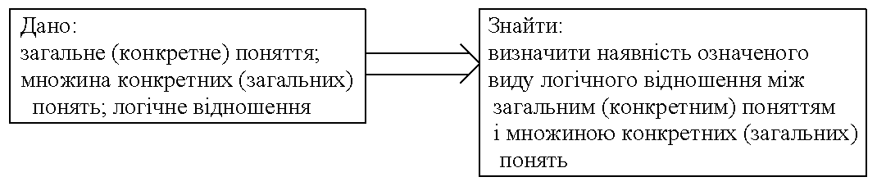Рис. 5. Модель диференційних тестів на розрізнення ОО рівня.

Як витікає із визначення В. Беспалька, тести на класифікацію мають наступні характерні елементи - множину загальних понять, множину конкретних понять, логічні відношення. Мета диференційного тесту на класифікацію полягає у встановленні відношень множини конкретних понять до одного загального поняття за відповідними ознаками однієї класифікації для дедуктивного виду та множини конкретних понять до другого загального поняття за відповідними ознаками іншої класифікації для дедуктивного виду. Модель тестів на класифікацію індуктивного та дедуктивного виду представлено на рис. 6:
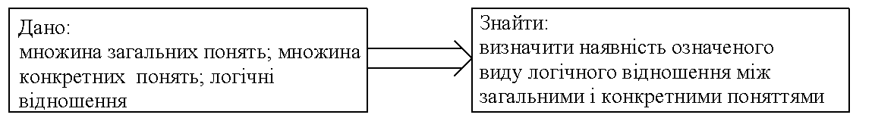
Рис. 6. Модель диференційних тестів на класифікацію ОО рівня

Розроблена система тестування органічно пов’язана з методичною системою навчання. Тестування є неперервним процесом, який супроводжує весь процес навчання. Досить великий час навчання електромагнітних перехідних процесів і досить великі проміжки часу між тестуваннями на різних рівнях призводить до забування студентами навчального матеріалу. При переході на наступний рівень засвоєння навчального матеріалу, навчальні елементи забуваються згідно законів пам’яті. Подовжений у часі процес навчання призводить до того, що після засвоєння навчального матеріалу на ОО, ПА або ПС рівнях багато з навчальних елементів виходять за межі оперативної пам’яті. Тестування на наступному рівні буде пов’язано з наявністю «забутих» навчальних елементів попередніх рівнів. Це не дає змогу об’єктивно визначити ступінь засвоєння навчальних елементів на наступному рівні (в основному стосується ПА та ПС рівнів засвоєння навчального матеріалу).
Для розв’язання задач ПА рівня необхідно актуалізувати комплекс тих навчальних елементів, які містять інформацію попереднього ОО рівня. Тестування навчальних елементів ОО рівня з метою їх актуалізації повинно здійснюватися в контексті тієї задачі, яка буде розв’язуватися, тобто тести повинні бути контекстними. На рис. 7 наведена модель контекстного комплексного тесту ОО рівня.
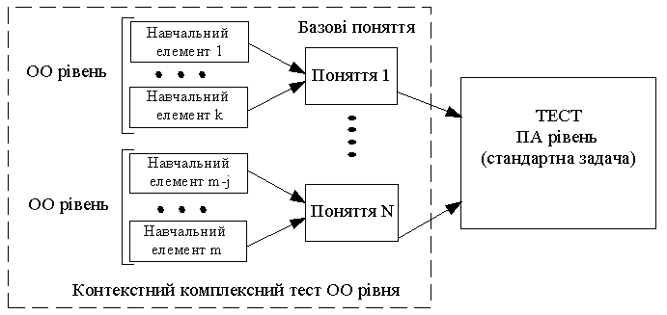
Рис. 7. Модель контекстного комплексного тесту ОО рівня.

Аналогічно для актуалізації базових знань для розв’язування задач ПС рівня запропоновано контекстні комплексні тести, які актуалізують знання ОО і ПА рівнів. Модель контекстного комплексного тестування ОО та ПА рівнів наведено на рис. 8.
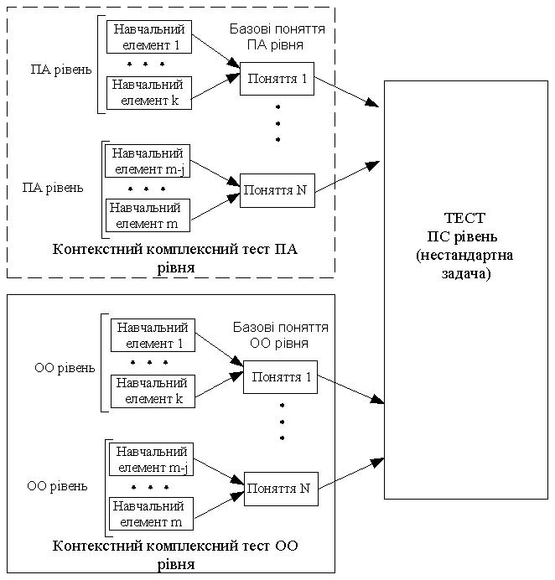
Рис. 8. Модель контекстного комплексного тесту рівня ОО та ПА рівнів.
Тести ПА рівня представлено стандартними задачами, розв’язання яких здійснюється за допомогою раніше відомих алгоритмів. Мета тесту даного рівня – знайти величини визначених параметрів, ситуація представлена вихідними даними, числовими значеннями, формулами, алгоритмом рішення. Узагальнена модель тестів ПА рівня представлена на рис. 9:
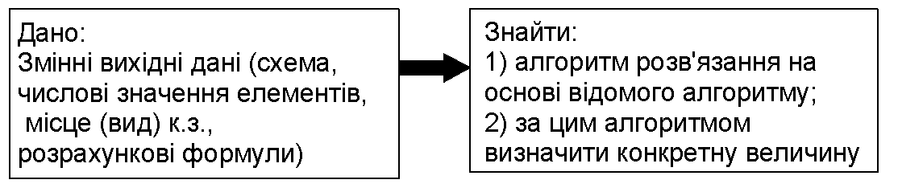
Рис. 9. Модель тестів ПА рівня

Тести ПС рівня представлено нестандартними задачами, які задані вихідними даними та завданнями знайти потрібні величини на основі розробки студентами раніше невідомих їм алгоритмів. Вихідні дані, як правило, містять деяку схему, деякі числові значення елементів цієї схеми та додаткові умови, за яких ця задача має назву нестандартна. Тести даного рівня передбачають наявність нетипової задачі, вирішення якої здійснюється по алгоритму, створеному в процесі рішення конкретної задачі. Теоретична модель тестів продуктивно-синтетичного рівня представлено на рис. 10:
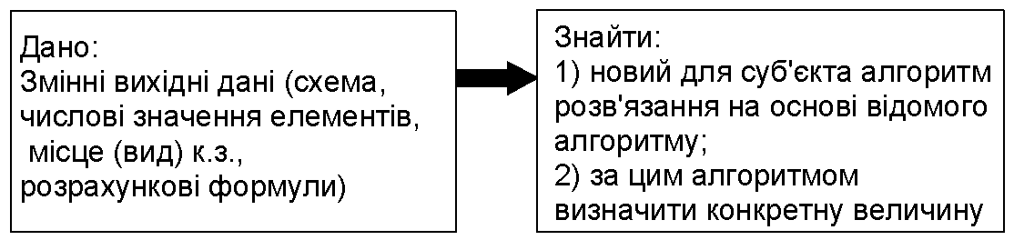
Рис. 10. Модель тестів ПС рівня

У другому розділі «Розробка методики тестування знань при навчанні студентів електромагнітних перехідних процесів» розроблено систему тестування знань з основ розрахунку трифазних коротких замикань (к.з.), з особливостей перехідного процесу в трифазних ланцюгах, з особливостей розрахунку несиметричних к.з. та розроблена методика тестування на основі системи тестів знань з електромагнітних перехідних процесів.
Розробку системи тестів було розпочато з модуля «Розрахунок трифазних к.з.», який складається з наступних навчальних елементів: види к.з.; причини виникнення к.з.; наслідки к.з.; допущення, прийняті в розрахунках к.з.; основні методи розрахунку елементів схеми; параметри елементів схем заміщення; методи перетворення схем заміщення. Відповідно до структурно-логічної схеми навчальних елементів цього модуля та узагальненої моделі тестування (рис. 3) розроблено диференційні тести: на впізнання, розрізнення та класифікацію дедуктивного та індуктивного виду на перевірку навчальних елементів та логічних відношень між ними; розроблено тести ПА та ПС рівнів; контекстні комплексні тести ОО та ПА рівнів для навчальних елементів модуля.
В якості приклада представлено диференційний тест на класифікацію дедуктивного виду для навчальних елементів третього рівня ієрархії «Причини виникнення к.з.» та «Наслідки к.з.» (табл. 1):

Таблиця 1
Диференційний тест на класифікацію навчальних елементів дедуктивного виду

Визначте, які явища належать до причин виникнення короткого замикання (к.з.), а які – до наслідків к.з.:
1. причини виникнення к.з.  2. наслідки к.з. | a. перенапруга
1. причини виникнення к.з.  2. наслідки к.з. | b. електродинамічний ефект;
1. причини виникнення к.з.  2. наслідки к.з. | c. різке зниження напруги;
1. причини виникнення к.з.  2. наслідки к.з. | d. прямий удар блискавки;
1. причини виникнення к.з.  2. наслідки к.з. | e .порушення стійкості системи;
1. причини виникнення к.з.  2. наслідки к.з. | f. термічна дія;
1. причини виникнення к.з.  2. наслідки к.з. | g. недогляд за електрообладнанням
1. причини виникнення к.з.  2. наслідки к.з. | h. небезпека для обслуговуючого персоналу;
1. причини виникнення к.з.  2. наслідки к.з. | j. порушення ізоляції електрообладнання.
Наступним кроком було розроблено систему тестування модуля «Перехідний процес (ПП) в трифазних ланцюгах», який містить такі навчальні елементи: ПП в ланцюзі при наявності джерела кінцевої потужності; врахування навантаження в схемах заміщення; визначення струму к.з. у вільний момент часу; алгоритм розрахунку струму трифазного к.з.; розрахунок опорів елементів на стороні до 1 кВ. В якості приклада в табл. 2 для навчальних елементу третього рівня ієрархії «Синхронний генератор (СГ) з автоматичним регулюванням збудження» представлено тест розрізнення індуктивного виду.
Таблиця 2
Диференційний тест на розрізнення навчальних елементів індуктивного виду

Визначте, який режим роботи описує подана нижче характеристика:

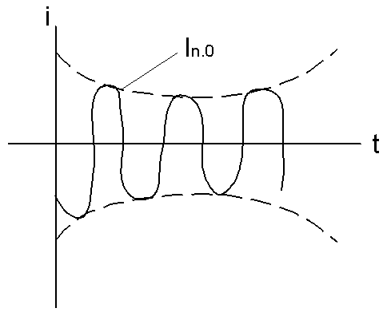
- роботу СГ при наявності автоматичного регулятора збудження;
b. роботу СГ при відсутності автоматичного регулятора збудження;
c. процес несиметричних к.з.;
d. процес збудження СГ.

Аналогічним чином було розроблено систему тестування для модуля «особливості розрахунку несиметричних к.з.», який складається з навчальних елементів: загальні відомості; однофазне к.з.; двофазне к.з. на землю; двофазне к.з.; особливості складання схем заміщення і розрахунку опорів елементів для всіх послідовностей; правила еквівалентності прямої послідовності; алгоритм розрахунку несиметричних к.з.; основні вирази при розрахунку несиметричних к.з. через трифазне к.з.; методи обмеження струмів к.з. В табл. 3 наведено приклад тесту на класифікацію індуктивного виду на засвоєння навчального елементу другого рівня ієрархії «Особливості складання схем заміщення і розрахунку опорів елементів для всіх послідовностей»:
Таблиця 3
Диференційний тест на класифікацію навчальних елементів індуктивного виду
Опір нульової послідовності лінії електропередач (ЛЕП) різко змінюється, що пояснюється зміною магнітного потоку, який пов'язаний з кожною фазою ЛЕП. Зробіть співвідношення між коефіцієнтом та типом ЛЕП.
a. 3 | 1. Одноланцюгова ЛЕП без троса
b. 4,7 | 2. Одноланцюгова ЛЕП з тросом
c. 5,5 | 3. Одноланцюгова ЛЕП з тросом із добре проводимого матеріалу
d. 2 | 4. Дволанцюгова ЛЕП без троса
f. 3 | 5. Дволанцюгова ЛЕП з тросом
e. 3,5 | 6. Дволанцюгова ЛЕП з тросом із добре проводимого матеріалу

Для розробленої системи тестування знань з дисципліни «Електромагнітні перехідні процеси» у майбутніх інженерів-електроенергетиків обґрунтовано та розроблено методику її застосування, яка визначається послідовністю застосування розроблених тестів в процесі навчання.
У третьому розділі «Експериментальне дослідження методики тестування майбутніх інженерів-електроенергетиків дисципліни «Електромагнітні перехідні процеси» визначено загальні питання організації і проведення педагогічного експерименту, способи обробки та аналізу результатів. Основною метою експериментального дослідження було перевірка ефективності гіпотези і впровадження в навчальний процес підготовки майбутніх інженерів-електроенергетиків розробленої методики тестування знань з дисципліни «Електромагнітні перехідні процеси» за умови її ефективності й достовірності. Для перевірки ефективності розробленої методики тестування знань майбутніх інженерів-електроенергетиків з дисципліни «Електромагнітні перехідні процеси» було визначено три критерії та сім показники сформованості знань на ОО, ПА та ПС рівнях засвоєння. Педагогічний експеримент складався з констатувального, формувального та порівняльного етапів. На констатувальному етапі експериментального дослідження було проаналізовано традиційну методику тестування знань з дисципліни «Електромагнітні перехідні процеси». В експерименті брало участь 60 студентів спеціальності «Електричні станції» Української інженерно-педагогічної академії. Результати проведеного констатувального експерименту показали недостатній рівень засвоєння знань при застосуванні традиційної методики тестування. При цьому середні значення показників засвоєння знань належать переважно до низьких та середніх значень за трьохрівневою шкалою.
Метою формувального та порівняльного етапів експериментального дослідження була перевірка ефективності розробленої методики тестування знань з «дисципліни «Електромагнітні перехідні процеси» у майбутніх інженерів-електроенергетиків. У ході формувального етапу експерименту брали участь 60 студентів денної та заочної форм навчання спеціальності «Електричні станції». У контрольній групі процес навчання та тестування студентів відбувався за традиційною методикою тестування, в експериментальній групі – за розробленою методикою тестування. На основі результатів порівняльного етапу в експериментальній та контрольній групах (табл. 4) можна зробити висновок щодо збільшення показників засвоєння знань у студентів експериментальної групи.
Таблиця 4
Результати порівняльного експерименту
№ п/п | Критерії та показники ефективності  методики тестування | Середні значення |  | Приріст в %
№ п/п | Критерії та показники ефективності  методики тестування | Контрольна група | Експери-ментальна група | Приріст в %
Критерій сформованості знань ознайомчо-орієнтовного рівня
1 | Показник засвоєння знань на рівні впізнання () | 2,15 | 2,34 | 8,8
2 | Показник засвоєння знань на рівні розрізнення () | 2,12 | 2,32 | 9,6
3 | Показник засвоєння знань на рівні класифікації () | 2,09 | 2,31 | 10,3
Критерій сформованості знань понятійно-аналітичного рівня
4 | Показник засвоєння функціональних залежностей () | 1,97 | 2,23 | 13,2
5 | Показник засвоєння алгоритмів розв’язання задач () | 1,91 | 2,19 | 14,7
Критерій сформованості знань продуктивно-синтетичного рівня
6 | Показник продуктивності зі складання вихідних схем заміщення () | 1,95 | 2,21 | 13,3
7 | Показник продуктивності перетворювальних операцій з одержання кінцевої схеми заміщення () | 1,88 | 2,12 | 12,8
Якісний аналіз результатів проведеного експериментального дослідження розробленої методики тестування знань свідчить про підвищення діагностувальної та навчальної функції розробленої методики тестування знань з дисципліни «Електромагнітні перехідні процеси». Статистична значимість різниці між показниками контрольної та експериментальної груп визначалася за допомогою статистичних функцій та модулю «Аналіз даних» у середовищі електронних таблиць Microsoft Excel за такими критеріями, як: $Y$ - критерій Кохрена, $t$ - критерій Стьюдента, $F$ - критерій Фішера. Результати дисперсійного аналізу експериментальних даних підтвердили статистично значущу різницю (на рівні значимості 0,05) показників ефективності розробленої методики тестування контрольної та експериментальної груп (експериментальне значення критерію Фішера знаходиться в межах від 12 до 29, що більше, ніж його критичне значення 4,3).
Таким чином, проведене експериментальне дослідження підтвердило основні положення гіпотези – розроблена методика тестування знань з дисципліни «Електромагнітні перехідні процеси» забезпечує більш високу якість навчання майбутніх інженерів-електроенергетиків.

Висновки
У дисертації виконано теоретичне узагальнення та запропоновано нове розв’язання проблеми підвищення якості навчання майбутніх інженерів-електроенергетиків дисципліні. Вирішення цієї проблеми реалізовано шляхом обґрунтування, розробки, експериментальної перевірки методики тестування знань дисципліни «Електромагнітні перехідні процеси».
1. Аналіз існуючих методик тестування знань з електромагнітних перехідних процесів показав, що контроль отриманих знань носить переважно фрагментарний та несистемний характер. Основні недоліки полягають у відсутності системи послідовного тестування знань згідно вимогам ДСТВО на ОО, ПА, ПС рівнях; у неналежному рівні реалізації діагностувальної та навчальної функцій тестів; у неповному забезпеченні перевірки логічних зв’язків між навчальними елементами. В результаті аналізу існуючих комп’ютерних оболонок тестування визначено, що вони не в повній мірі забезпечують тестування на ПА та ПС рівнях. Недостатня відповідність вимогам ДСТВО та неналежний рівень забезпечення діагностувальної та навчальної функцій існуючих тестів обумовило проблему підвищення якості навчання. Обґрунтовано і розроблено гіпотезу дослідження, яка полягає у припущенні щодо підвищення діагностувальної та навчальної функції тестів за умови використання диференційних тестів ОО рівня дедуктивного та індуктивного виду на впізнання, розрізнення та класифікацію, які крім перевірки засвоєння навчальних понять забезпечують перевірку засвоєння логічних зв’язків між ними та доповнення базової системи тестів за ДСТВО контекстними комплексними тестами, які використовуються перед тестами ПА та ПС рівнів.
2. теоретично обґрунтовано та розроблено модель системи тестування знань з електромагнітних перехідних процесів майбутніх інженерів-електроенергетиків. На відміну від класичної моделі тестування за ДСТВО, яка містить тести ОО, ПА та ПС рівнів, розроблена модель системи тестування складається з диференційних тестів ОО рівня, тестів ПА та ПС рівнів та контекстних комплексних тестів ОО та ПА рівня. Застосування розробленої системи тестів дає змогу підвищити якість навчання майбутніх інженерів-електроенергетиків з дисципліни «Електромагнітні перехідні процеси».
3. теоретично обґрунтовано та розроблено моделі диференційних тестів ОО рівня засвоєння та контекстних комплексних тестів контролю знань з електромагнітних перехідних процесів майбутніх інженерів-електроенергетиків. Контроль на ОО рівні засвоєння знань представлено диференційними тестами на впізнання, розрізнення та класифікацію, диференціація яких полягає в окремому виділенні тестів дедуктивного та індуктивного виду на перевірку як понять, так і логічних відношень між ними. Моделі диференційних тестів ОО рівня на впізнання понять та логічних відношень між ними складаються із загального та конкретного поняття в залежності від виду тесту. Моделі диференційних тестів ознайомчо-орієнтовного рівня на розрізнення понять та логічних відношень між ними містять множину загальних та конкретне поняття або множину конкретних понять та загальне поняття відповідно до видів тестів. Моделі диференційних тестів ОО рівня на класифікацію понять та логічних відношень між ними складаються з множини загальних та множини конкретних понять. Застосування для перевірки засвоєння знань розроблених диференційних тестів та контекстних комплексних тестів забезпечує підвищення діагностувальної та навчальної функцій тестування, що в свою чергу реалізує процес навчання майбутніх інженерів-електроенергетиків з дисципліни «Електромагнітні перехідні процеси» на більш високому рівні.
4. Відповідно до розробленої моделі системи тестування, розроблено систему тестів означених рівнів та методику їх використання для перевірки у студентів знань з електромагнітних перехідних процесів, яка налічує більше 300 тестів. Ця система тестів складається з тестів визначених рівнів за такими модулями: «Основи розрахунку трьохфазних коротких замикань», «Особливості перехідного процесу в трифазних ланцюгах» та «Особливості розрахунку несиметричних коротких замикань». Методика тестування взаємопов’язує кроки навчання та кроки тестування.
5. Для оцінювання ефективності розробленої методики тестування знань з електромагнітних перехідних процесів у майбутніх інженерів-електроенергетиків було визначено критерії та показники сформованості знань на ОО, ПА та ПС рівнях. В ході проведення експериментального дослідження визначено, що розроблена та впроваджена методика тестування знань з електромагнітних перехідних процесів у майбутніх інженерів-електроенергетиків зумовило підвищення якості навчання студентів (в експериментальній групі в порівнянні з контрольною показник засвоєння знань на рівні впізнання збільшився на 8,8%, показник засвоєння знань на рівні розрізнення – на 9,5%, показник засвоєння знань на рівні класифікації збільшився на 10,3%, показник засвоєння функціональних залежностей – на 13,2%, показник засвоєння алгоритмів розв’язання задач збільшився на 14,6%, приріст показника продуктивності зі складання вихідних схем заміщення складає 13,3%, приріст показника продуктивності перетворювальних операцій з одержання кінцевої схеми заміщення складає 12,7%). Це підтверджує гіпотезу дисертаційного дослідження про підвищення якості формування знань у разі використання розробленої методики тестування знань з електромагнітних перехідних процесів у майбутніх інженерів-електроенергетиків та доводить виконання завдань та досягнення поставленої мети дослідження.
Проведене дослідження не вичерпує всіх аспектів розв’язання проблеми підвищення якості навчання майбутніх інженерів-електроенергетиків.
Подальшого дослідження потребує розробка теоретичних та методичних засад створення електронних навчальних посібників з дисциплін електроенергетичного профілю на основі розробленої методики тестування знань.

Список публікацій за темою дисертації
Навчальні посібники
1. Пантєлєєва І.В. Перехідні процеси в системах електропостачання / І.В.Пантєлєєва, Ю.С. олійник. — Харків, 2011. - 126 с.
2. Хоменко В.Г. Система тестування з дисципліни «Електромагнітні перехідні процеси»/В.Г. Хоменко, Ю.С. олійник. — Харків, 2011. - 104 с.
Статті у наукових фахових виданнях
3. Олійник Ю.С. Аналіз переваг та недоліків комп’ютерного тестування при вивченні дисциплін відповідного профілю на кафедрі Електроенергетики Української інженерно-педагогічної академії /Ю.С. Олійник// зб. статей: Проблеми сучасної педагогічної освіти. Сер.: Педагогіка і психологія. — Ялта: РВВ КГУ, 2009 — с.181-186.
4. Олійник Ю.С. Розробка системи тестів для перевірки засвоєння знань з дисципліни «Електромагнітні перехідні процеси /Ю.С. Олійник// Науковий часопис НПУ ім. М.П. Драгоманова. Серія № 13. Проблеми трудової та професійної підготовки: зб. наук. праць. — К.: НПУ імені М.П. Драгоманова, 2010. — Вип. 14. — С. 138-148.
5. Олійник Ю.С. Основні правила складання якісних тестів для подальшого контролю знань студентів при вивченні дисциплін електроенергетичного профілю /Ю.С. Олійник// Проблеми інженерно-педагогічної освіти: зб. наук. праць. Випуск 26-27. — Х.: Українська інженерно-педагогічна академія (УІПА), 2010. — с. 145-148.
6. Олійник Ю.С. Система тестування знань з електромагнітних перехідних процесів у майбутніх інженерів-електроенергетиків /Ю.С. Олійник// Проблеми інженерно-педагогічної освіти: зб. наук. праць. Випуск 28-29 — Х.: Українська інженерно-педагогічна академія (УІПА), 2010 — с.161-167.
7. Олійник Ю.С. Теоретичне обґрунтування та розробка моделей тестів за рівнями засвоєння знань з електромагнітних перехідних процесів майбутніх інженерів-електроенергетиків /Ю.С. Олійник// Гуманізація навчально-виховного процесу: зб. наук. праць. — Вип. LIV — Слов’янськ: СДПУ, 2011. — с.128-137.
Статті в інших виданнях
8. Олійник Ю.С. Аналіз існуючих методів контролю та застосування комп’ютерного тестування при вивченні інтегральних дисциплін електроенергетичного профілю /Ю.С. Олійник// Системи обробки і інформації: зб. наук. праць, 2010. вип. 2(83), Харків,— с. 266-270.
Матеріали конференцій
9. Олійник Ю.С. комп’ютерне тестування як один з основних засобів контролю в процесі навчання студентів електроенергетичних дисциплін в Українській інженерно-педагогічній академії/ Ю.С. Олійник/ II Международная научно-практическая конференция: Стратегические вопросы мировой науки-2007. — т.1. Педагогические науки. — Днепропетровск: Наука и образование, 2007. — с. 82-84.
10. Олійник Ю.С. Основні педагогічні умови складання якісних тестів при комп’ютерному тестуванні студентів енергетичних спеціальностей /Ю.С. Олійник/ ХLIІІ науково-практична конференція науково-педагогічних працівників, науковців, аспірантів та співробітників Української інженерно-педагогічної академії. — Харків: УІПА, 2009 — с.17.
11. Олійник Ю.С. Рівневий підхід до тестування знань з дисциплін електроенергетичного профілю /Ю.С. Олійник/ ХLIV науково-практична конференція науково-педагогічних працівників, науковців, аспірантів та співробітників Української інженерно-педагогічної академії. — Харків: УІПА, 2010 — с. 18.
12. Олійник Ю.С. Створення питань при тестовому контролі знань майбутніх інженерів-педагогів електроенергетичного профілю / Ю.С. Олійник/ VI міжнародна науково-практична конференція: Європейська наука ХХІ сторіччя-2010 — Прага, 07-15.05.2010 — с. 26-28.
13. Олійник Ю.С. Аналіз навчального матеріалу з точки зору комп’ютерного тестування при вивченні дисциплін електроенергетичного профілю в Українській інженерно-педагогічній академії /Ю.С. Олійник/ V міжнародна науково-практична конференція: Наука и образование 2009/2010 — Прага, 2010 — с. 24-26.
14. Олійник Ю.С. Порівняльний аналіз виникнення та подальшого розвитку тестування у деяких країнах світу / Ю.С. Олійник/ VI міжнародна науково-практична конференція: Основні проблеми сучасної науки-2010 — Софія, 17-25.04.2010 — с. 66-69.
15. Олійник Ю.С. Рівні засвоєння навчального матеріалу з електроенергетичних дисциплін / Ю.С. Олійник/ VI міжнародна науково-практична конференція: Новости научной мысли-2010 — Прага, 27.10.2010-05.11.2010 — с. 64-66.
Анотації
Олійник Ю.С. Методика тестування знань з електромагнітних перехідних процесів у майбутніх інженерів-електроенергетиків. – Рукопис.
Дисертація на здобуття наукового ступеня кандидата педагогічних наук за спеціальністю 13.00.02 – теорія та методика навчання (технічні дисципліни). – Українська інженерно-педагогічна академія, харків, 2011.
Дисертацію присвячено проблемі підвищення якості навчання майбутніх інженерів-електроенергетиків дисципліни «Електромагнітні перехідні процеси». Аналіз існуючих методик тестування показав неповну їх невідповідність вимогам ДСТВО, в результаті чого неповністю реалізовано діагностувальну та навчальну функції тестів. Теоретично обґрунтовано та розроблено узагальнену модель тестування знань у майбутніх інженерів-електроенергетиків з дисципліни «Електромагнітні перехідні процеси», яка побудована на основі використання диференційних тестів ознайомчо-орієнтовного рівня, контекстних комплексних тестів ознайомчо-орієнтовного рівня та контекстних комплексних тестів ознайомчо-орієнтовного та понятійно-аналітичного рівня. Експериментальні дослідження підтвердили ефективність розробленої методики тестування знань з дисципліни «Електромагнітні перехідні процеси» у майбутніх інженерів-електроенергетиків.
Ключові слова: інженер-електроенергетик; методика тестування знань; електромагнітні перехідні процеси; рівні засвоєння знань; класична модель тестування; диференційні тести; контекстні комплексні тести; модель тестування.
Олейник Ю.С. Методика тестирования знаний по электромагнитным переходным процессам у будущих инженеров-электроэнергетиков. – Рукопись.
Диссертация на соискание ученой степени кандидата педагогических наук по специальности 13.00.02 – теория и методика обучения (технические дисциплины). – Украинская инженерно-педагогическая академия, Харьков, 2011.
Диссертация посвящена проблеме повышения качества обучения будущих инженеров-электроэнергетиков дисциплине «Электромагнитные переходные процессы». Анализ исследуемой проблемы определяется основным противоречием между необходимостью эффективной реализации диагностической и обучающей функций системы тестирования и недостаточной разработкой теоретических и практических аспектов ее реализации. Наличие этого противоречия обусловило необходимость теоретического обоснования, практической разработки и экспериментальной проверки системы тестирования знаний будущих инженеров-электроэнергетиков по дисциплине «Электромагнитные переходные процессы». Для устранения данного противоречия в ходе диссертационного исследования был произведен анализ существующих методик тестирования знаний по электромагнитным переходным процессам у будущих инженеров-электроэнергетиков, который выявил частичное их соответствие требованиям ГСТВО. Основные недостатки заключаются в отсутствии системы последовательного тестирования знаний согласно требованиям ГСТВО на ознакомительно-ориентированном, понятийно-аналитическом и продуктивно-синтетическом уровнях; а также в недостаточном уровне реализации диагностической и обучающей функций тестов и в неполном обеспечении проверки логических связей между учебными элементами.
На основании этого анализа теоретически обоснована и разработана модель системы тестирования знаний по дисциплине «Электромагнитные переходные процессы» будущих инженеров-электроэнергетиков, которая в отличии от классической модели В. Беспалько содержит дифференциальные тесты ознакомительно-ориентированного уровня и контекстные комплексные тесты ознакомительно-ориентированного и понятийно-аналитического уровней. Теоретическое обоснование и последующая разработка моделей дифференциальных тестов ознакомительно-ориентированного уровня на узнавание, различение и классификацию дедуктивного и индуктивного вида и модели контекстных комплексных тестов усвоения знаний по электромагнитным переходным процессам будущих инженеров-электроэнергетиков позволило повысить диагностическую и обучающую функции тестов, что в свою очередь повысило качество обучения дисциплины «Электромагнитные переходные процессы». На основании структурно-логической схемы дисциплины разработана система тестирования знаний и методика их использования, которая содержит пошаговое обучение и тестирование знаний.
Разработано более 300 видов тестов по таким модулям, как «Расчет трехфазных к.з.», «Переходный процесс в трехфазных цепях», «Особенности расчета несимметричных к.з.».
Результаты диссертационного исследования внедрены в учебный процесс Украинской инженерно-педагогической академии, Национального технического университета «Харьковский политехнический институт», Приазовского государственного технического университета.
Для оценивания эффективности разработанной методики тестирования знаний по дисциплине «Электромагнитные переходные процессы» у будущих инженеров-электроэнергетиков были определены критерии и показатели сформированности знаний на ознакомительно-ориентированном, понятийно-аналитическом и продуктивно-синтетической уровнях. Результаты педагогического эксперимента показали, что в экспериментальной группе по сравнению с контрольной показатель усвоения знаний на уровне узнавания увеличился на 8,8%, показатель усвоения знаний на уровне различения – на 9,5%, показатель усвоения знаний на уровне классификации - на 10,3%, показатель усвоения функциональных зависимостей – на 13,2%, показатель усвоения алгоритмов решения задач - на 14,6%, прирост показателя производительности по составлению исходных схем замещения - 13,3%, прирост показателя производительности преобразовательных операций по получению конечной схемы замещения - 12,7%.
Экспериментальная проверка подтвердила гипотезу диссертационного исследования – повышение эффективности методики тестирования за счет повышения диагностической и обучающей функций при использовании дифференциальных тестов ознакомительно-ориентированного уровня дедуктивного и индуктивного вида на узнавание, различение и классификацию, содержащие как усвоение учебных элементов, так и логических связей между ними, а также за счет дополнения базовой системы тестирования по ГСТВО контекстными комплексными тестами, которые используются для актуализации базовых понятий перед тестированием на понятийно-аналитическом и продуктивно-синтетическом уровнях.
Разработанная и апробированная методика тестирования знаний по дисциплине «Электромагнитные переходные процессы» у будущих инженеров-электроэнергетиков позволила повысить качество обучения студентов.
Ключевые слова: инженер-электроэнергетик; методика тестирования знаний; электромагнитные переходные процессы; уровни усвоения знаний; классическая модель тестирования; дифференциальные тесты; контекстные комплексные тесты; модель тестирования.
Oliynik Y.S. Method of testing of knowledges from electromagnetic transients for future engineers-power engineering electro-specialists. - Manuscript.
The dissertation for getting a scientific degree of candidate of pedagogical sciences in the speciality 13.00.02 - the theory and method of education (technical disciplines). – Ukrainian engineering-pedagogical academy, Kharkov, 2011.
Dissertation is devoted to the problem of upgrading of studies of future engineers-power engineering electro-specialists of discipline the «Electromagnetic transients». The analysis of existent methods of testing rotined their incomplete disparity to the requirements of DSTVO, as a result of what it is realized incomplete diagnosticand educational to the function of tests. In theory grounded and the generalized model of testing of knowledges is developed for future engineers-power engineering electro-specialists from discipline the «Electromagnetic transients», which is built on the basis of the use of differential tests acquainting orientation level, context complex tests acquainting orientation level and context complex tests acquainting orientation and concept-analytical level. Experimental researches confirmed efficiency of the developed method of testing of knowledges from discipline the «Electromagnetic transients» for future engineers-power engineering electro-specialists.
Keywords: engineering electroenergy; method of testing of knowledges; electromagnetic transients; even mastering of knowledges; classic model of testing; differential tests; context complex tests; model of testing.

